Nibras Nafis Rizqulloh
Job Profile Target: Network Technician / Administrator (Junior)
Format Portofolio: PDF
PROJECT 1
Judul Project:
Deploy Aplikasi Web dan Integrasi Database Server via Linux
Peran: System Administrator / DevOps Junior
Tools: Linux Server, MariaDB (MySQL), Web Server
Deskripsi Singkat:
Melakukan deployment aplikasi web pada sistem operasi Linux Server dan mengonfigurasinya agar dapat terhubung dengan database server MariaDB. Proyek ini bertujuan untuk membangun infrastruktur server lokal yang stabil, aman, dan siap menangani lalu lintas data aplikasi secara real-time.
Tantangan & Solusi:
Linux tidak dapat terhubung dengan database | Pasang maria db di dalam linux
Hasil / Dampak:
Aplikasi dapat digunakan oleh perangkat lain dan dapat mengupload file dan tersimpan di databse
Link / Bukti:
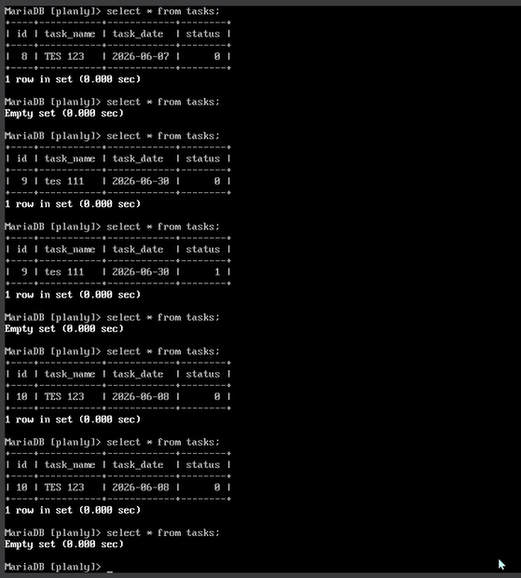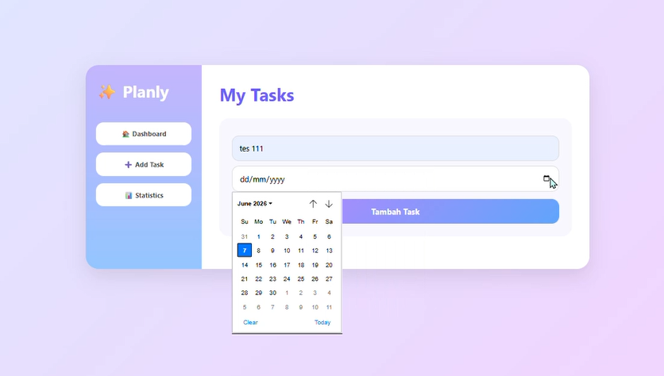
PROJECT 2
Judul Project:
Integrasi Server Multi-Platform (Linux & Windows Server) untuk Layanan Web
Peran: System & Network Administrator Junior
Tools: Linux dan windows server
Deskripsi Singkat:
Membangun dan mengintegrasikan infrastruktur server multi-platform yang menggabungkan Linux Server (sebagai penyedia service web) dan Windows Server. Proyek ini bertujuan agar seluruh perangkat client di dalam jaringan dapat mengakses layanan website yang di-host di server Linux secara aman dan lancar melalui perantaraan manajemen jaringan Windows Server.
Tantangan & Solusi:
Client tidak dapat mengakses mengunakan DNS | Menyeting ulang DNS di server
Hasil / Dampak:
Layanan website yang berdiri di atas Linux Server berhasil diakses oleh perangkat client secara real-time tanpa ada error connection timeout.
Link / Bukti:
